08.10.2021 Учебная группа 4ТЭМ

Преподаватель Кравцова Лариса Васильевна
МДК 02.01 Организация работы подразделения организации и управления ею
Раздел ПМ 02.01.01 Экономика отрасли
2. Организация деятельности предприятия
Тема 2.1: Производственный процесс
Лекция №7
Цели занятия:
- образовательная – изучение типов производства и их технико-экономические характеристики;
- воспитательная – воспитание интереса к выбранной специальности;
- развивающая – развитие умения анализировать полученную информацию.
Задачи занятия: рассмотреть структуру производственного процесса.
Мотивация: полученные знания и умения необходимы для дальнейшего изучения учебной дисциплины МДК 02.01 Организация работы подразделения организации и управления ею и найдут практическое применение при трудоустройстве по специальности.

Задание студентам:
1. Записать в тетрадь и выучить конспект лекции.
2. Ответить на контрольные вопросы.
Фотографию конспекта и ответы на контрольные вопросы в текстовом документе в формате Word или в тексте электронного письма прислать на электронный адрес kravcova200167@mail.ru в срок до 08.00 11.10.2021.

План
1. Типы производства и их технико-экономические характеристики
2 Структура производственного процесса

Литература:
1. Туревский И.С. Экономика отрасли. Автомобильный транспорт. М.: ИД «ФОРУМ»; ИНФРА-М, 2011, 288с.

Конспект лекции:

Вопрос 1. Типы производства и их технико-экономические характеристики

Организация производственных процессов, выбор наиболее рациональных методов подготовки, планирования и контроля за производством во многом определяются типом производства на предприятии.
Под типом производства понимается совокупность признаков, определяющих организационно-техническую характеристику производственного процесса, осуществляемого на одном или многих рабочих местах в масштабе участка, цеха, предприятия. Тип производства во многом предопределяет формы специализации и методы организации производственных процессов.
В основу классификации типов производства положены следующие факторы: широта номенклатуры, объем выпуска, степень постоянства номенклатуры, характер загрузки рабочих мест и их специализация.
Номенклатура продукции представляет собой число наименований изделий, закрепленных за производственной системой, и характеризует ее специализацию. Чем шире номенклатура, тем менее специализирована система, и, наоборот, чем она уже, тем выше степень специализации. Широкая номенклатура выпускаемой продукции обусловливает большое разнообразие технологических процессов и операций, оборудования, инструментов, оснастки и профессий рабочих.
Объем выпуска изделий - это количество изделий определенного вида, изготавливаемых производственной системой в течение определенного периода времени. Объем выпуска и трудоемкость изделия каждого вида оказывают решающее влияние на характер специализации этой системы.
Степень постоянства номенклатуры - это повторяемость изготовления изделия данного вида в последовательные периоды времени. Если в один плановый период времени изделие данного вида выпускается, а в другие - не выпускается, то степень постоянства отсутствует. Регулярное повторение выпуска изделий данного вида является одной из предпосылок обеспечения ритмичности производства. В свою очередь, регулярность зависит от объема выпуска изделий, поскольку большой объем выпуска может быть равномерно распределен на последовательные плановые периоды.
Характер загрузки рабочих мест означает закрепление за рабочими местами определенных операций технологического процесса. Если за рабочим местом закреплено минимальное количество операций, то это узкая специализация, а если за рабочим местом закреплено большое количество операций (если станок универсальный), то это означает широкую специализацию.
В зависимости от указанных выше факторов различают три типа производственных процессов или три типа производства: единичное, серийное и массовое (рис. 1).
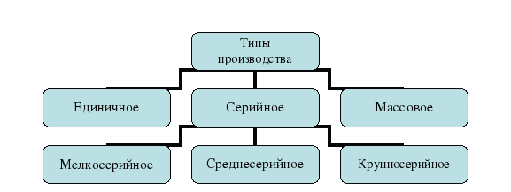
Рисунок 1 - Классификация типов производства
Вопрос 2 Структура производственного процесса

Структура производственного процесса – это доля операции различного вида в общем количестве операций производственного процесса.
Этапы анализа структуры производственного процесса:
1. разделение производственного процесса на операции.
2.классификация операций по назначению и способу выполнения.
3.определение существующей структуры производственного процесса.
4. оценка существующего уровня организации производственного процесса.
5. оценка существующего уровня механизации производственного процесса.
6.выявление возможных совмещений или устранение лишних операций.
7. выявление возможных механизирующих операций.
8.определение новой структуры усовершенствования по назначению.
9 оценка проектируемого уровня механизации.
Основу производственно-хозяйственной деятельности предприятия составляет производственный процесс, который представляет собой совокупность взаимосвязанных процессов труда и естественных процессов, направленных на изготовление определенных видов продукции. (Рис.№1)

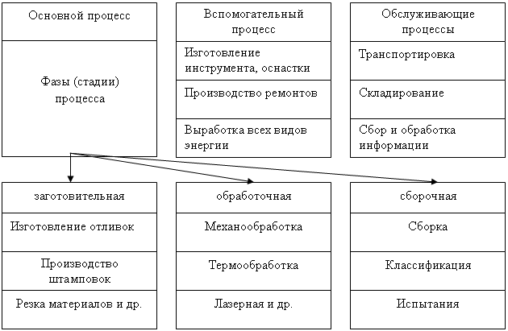
Рис. №. -1 Структура производственного процесса на предприятии

Организация производственного процесса состоит в объединении людей, орудий и предметов труда в единый процесс производства материальных благ, а также в обеспечении рационального сочетания в пространстве и во времени основных, вспомогательных и обслуживающих процессов.
Производственные процессы на предприятиях детализируются по содержанию (процесс, стадия, операция, элемент) и месту осуществления (предприятие, передел, цех, отделение, участок, агрегат).
Множество производственных процессов, происходящих на предприятии, представляет собой совокупный производственный процесс. Процесс производства каждого отдельного вида продукции предприятия называют частным производственным процессом. В свою очередь в частном производственном процессе могут быть выделены частичные производственные процессы как законченные и технологически обособленные элементы частного производственного процесса, не являющиеся первичными элементами производственного процесса (он, как правило, осуществляется рабочими разных специальностей с использованием оборудования различного назначения).

Контрольные вопросы:

1. Дайте определение понятию Номенклатура
2. Дайте определение понятию Степень постоянства номенклатуры
3 Дайте определение понятию Характер загрузки рабочих мест
4. Классификация типов производства
5. Дайте определение понятию Структура производственного процесса
6. Назовите этапы анализа структуры производственного процесса

